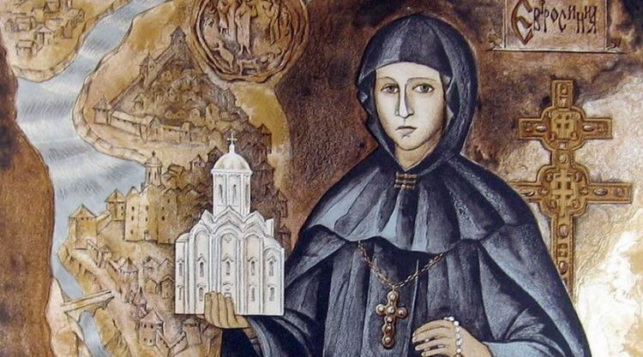

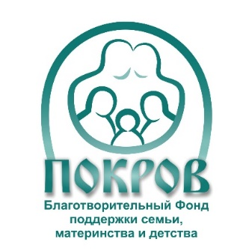
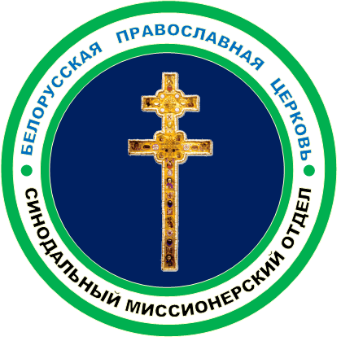Синодальный миссионерский (просветительский) отдел
Белорусской Православной Церкви
Благотворительный фонд поддержки семьи, материнства и детства «Покров»

К 900-ЛЕТИЮ
ПОЛОЦКОГО СПАСО-ЕВФРОСИНИЕВСКОГО
ЖЕНСКОГО МОНАСТЫРЯ

творческий семейный проект (4 этапа)
«ОТРАЖЕНИЕ СВЕТА ПОЛОЦКОЙ ЗЕМЛИ
В ПРАВОСЛАВНОЙ БЕЛАРУСИ»

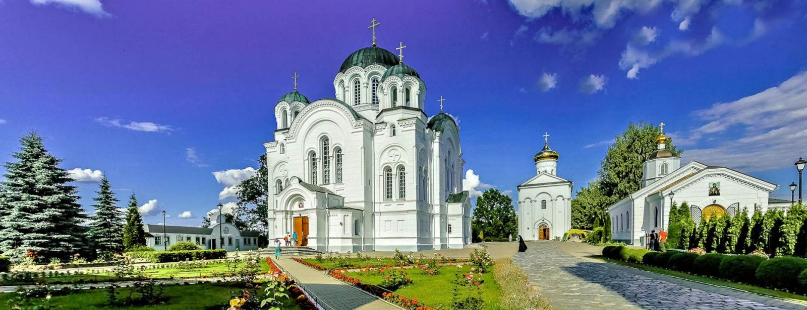
ДОРОГИЕ СЕМЬИ! ВСЕ ПОДРОБНОСТИ О ПРОЕКТЕ ЧИТАЙТЕ
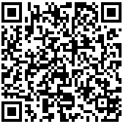
Приглашаем вас ПО ССЫЛКИ QR-КОДА
к участию ССЫЛКА НА СООБЩЕСТВО
в творческом В КОНКУРСНЫЙ ПРОЕКТ
проекте СЕТИ «ВАЙБЕР»
ВМЕСТЕ!

Синодальный миссионерский
(просветительский) отдел
Белорусской Православной Церкви

Благотворительный фонд поддержки семьи,
материнства и детства «Покров»

К 900-ЛЕТИЮ ПОЛОЦКОГО
СПАСО-ЕВФРОСИНИЕВСКОГО ЖЕНСКОГО МОНАСТЫРЯ

творческий семейный проект

ЧЕТВЁРТЫЙ ЭТАП

3–31.12.2024

ДОРОГИЕ СЕМЬИ!
Приглашаем вас к участию в творческом проекте «МУЗЫКАЛЬНЫЙ ФЕСТИВАЛЬ СЕМЬИ ВМЕСТЕ», приуроченного к 900-летию основания Полоцкого Спасо-Евфросиниевского женского монастыря, дата которого отмечается в 2025 году.
КАК ПРИНЯТЬ УЧАСТИЕ В ПРОЕКТЕ:
Вступить в сообщество в Вайбер «ОТРАЖЕНИЕ СВЕТА ПОЛОЦКОЙ ЗЕМЛИ В ПРАВОСЛАВНОЙ БЕЛАРУСИ» (для тех, кто ещё не состоит в сообществе). Для этого отправьте запрос со СМАЙЛИКОМ на номер телефона +375293851609.
Или перейдите по предложенному QR-коду с помощью телефона.
В сообществе будет более подробная информация о проекте.
ИНФОРМАЦИЯ О ПРОЕКТЕ
(четвёртого конкурсного этапа)
«МУЗЫКАЛЬНЫЙ ФЕСТИВАЛЬ
СЕМЬИ ВМЕСТЕ»

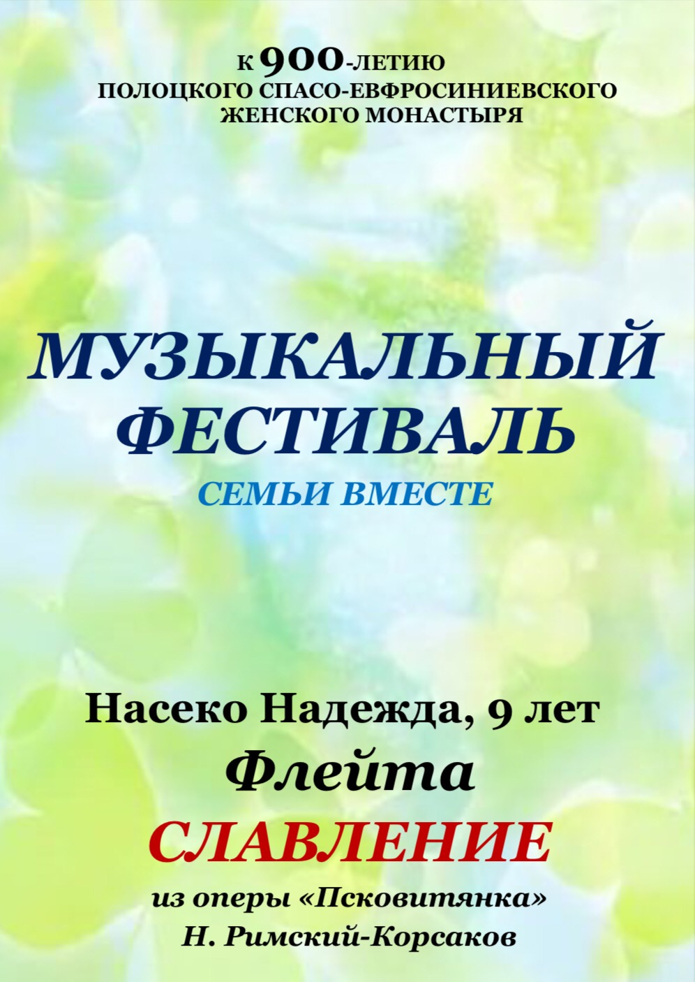
ДЛЯ УЧАСТИЯ В МУЗЫКАЛЬНОМ ФЕСТИВАЛЕ СЕМЬИ ВМЕСТЕ НЕОБХОДИМО с 3 по 16 декабря:
- Создать афишу участника(ов) музыкального фестиваля.
Для афиши семья участника(ов) использует ВАТМАН А1
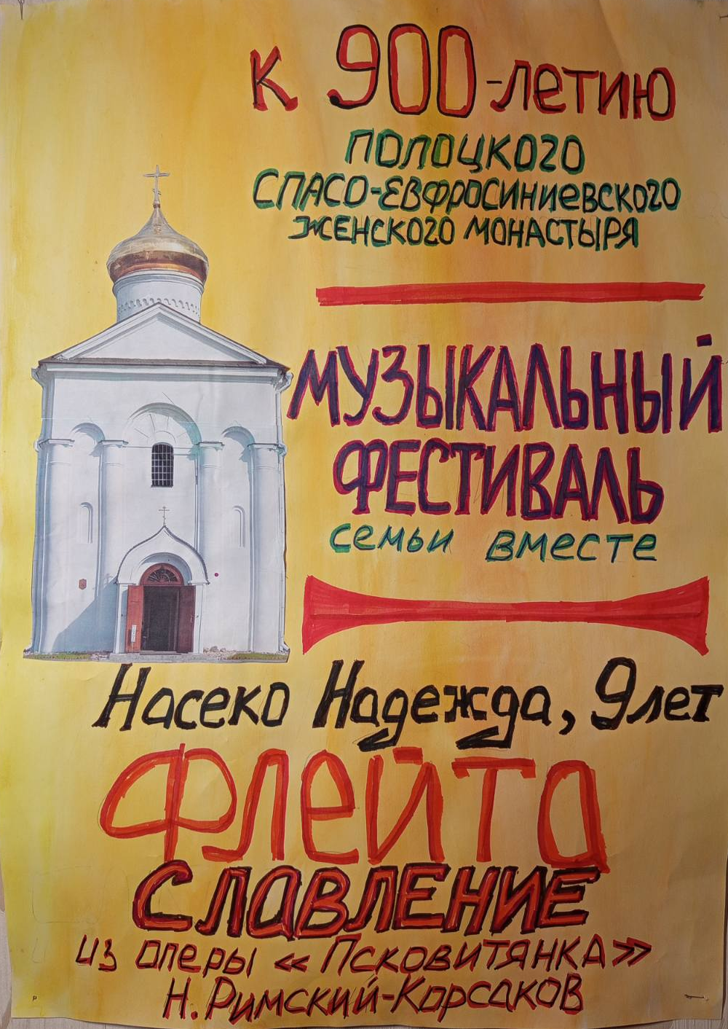
(ОБЯЗАТЕЛЬНОЕ УСЛОВИЕ!!!).
На афише должен быть прописан обязательный текст, который предлагают организаторы (1). Затем афишу красиво и творчески разрисовывать по своему усмотрению (2). Сфотографироваться на фоне афиши (4).

Обязательный текст для афиши:

К 900-ЛЕТИЮ ПОЛОЦКОГО
СПАСО-ЕВФРОСИНИЕВСКОГО ЖЕНСКОГО МОНАСТЫРЯ

МУЗЫКАЛЬНЫЙ ФЕСТИВАЛЬ
СЕМЬИ ВМЕСТЕ

ФАМИЛИЯ и ИМЯ, возраст участника

название музыкального инструмента ……

название музыкального произведения …...

автор музыкального произведения …...
Смотрите образец на фото 1,2.
- Снять видео (40-50 секунд) исполнения произведения (часть) на музыкальном инструменте
Видео необходимо снять на фоне афиши (обязательное условие!!!) (3).
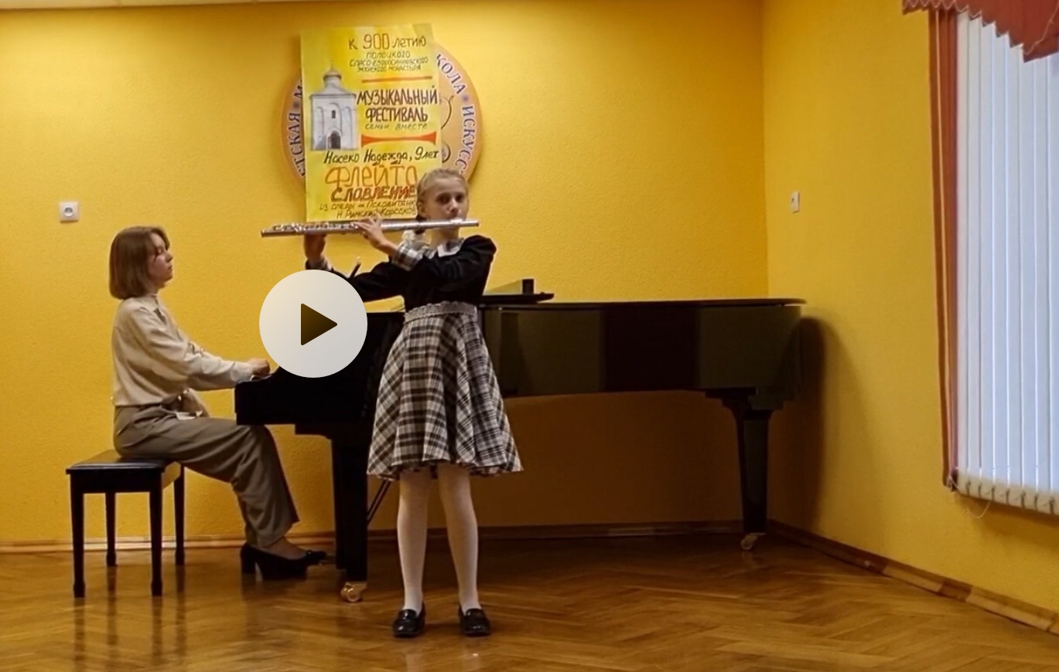
ДЛЯ СЪЕМКИ ПРАЗДНИЧНО ОДЕТЬСЯ.
Всё видео снимать только в ГОРИЗОНТАЛЬНОМ ПОЛОЖЕНИИ (это обязательное условие!!!), при качественном свете и зафиксированной (в одном положении) камере.
Не пользуемся настройками в телефоне для увеличения в кадре картинки. Все снимаем в естественной съемке без фильтров и эффектов в настройках.
Можно записать несколько видео и, пересмотрев записи, отослать лучшую.
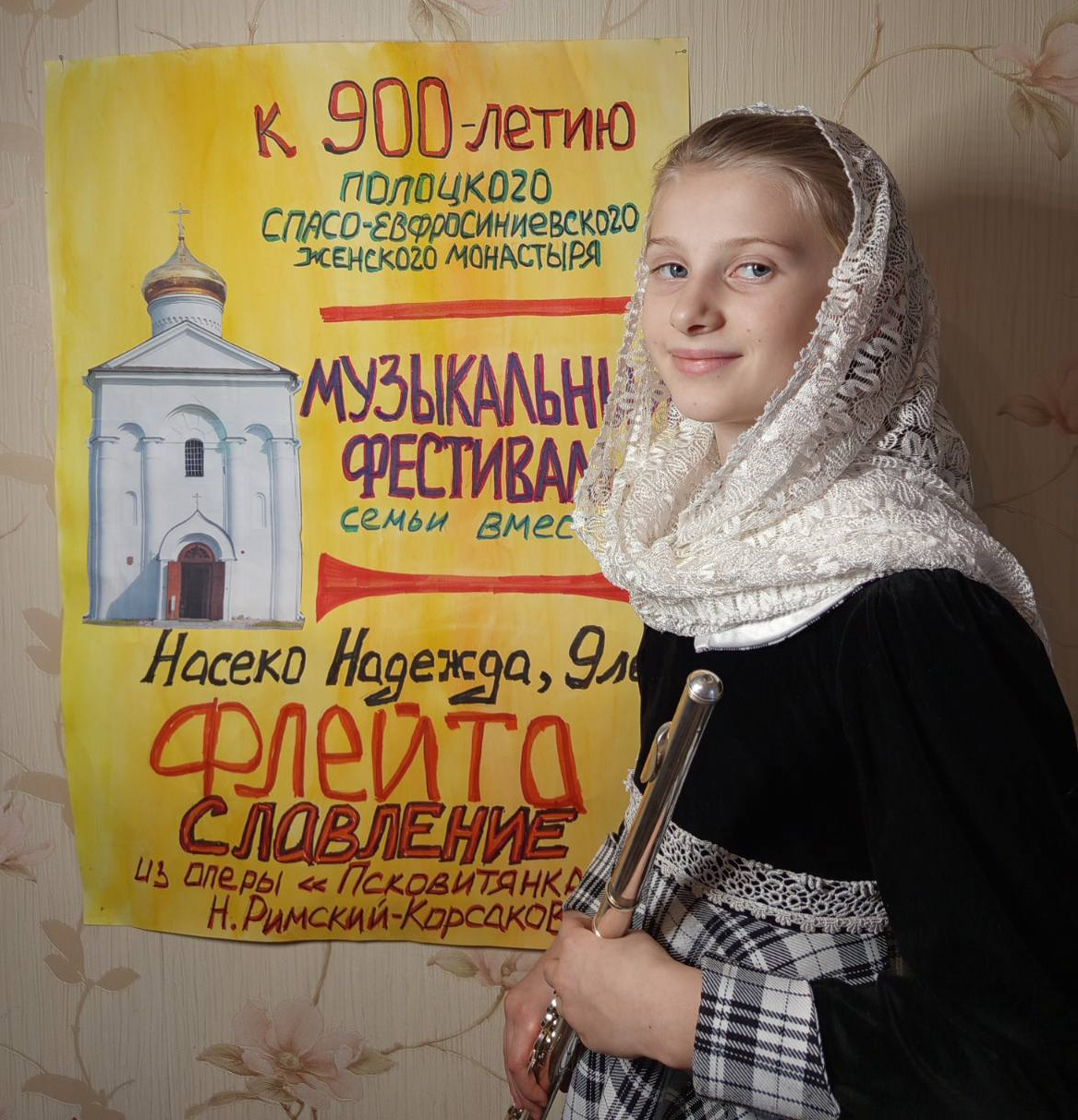
Съёмку можно провести в домашней обстановке (5,6) или в помещении музыкальной школы (3).

Сделанную запись переслать ТОЛЬКО КАК ФАЙЛ через скрепку (плюс в кружке), расположенную внизу Вайбера (это обязательное условие). Смотрите пошаговую инструкцию (фото 7–10).

Все фотографии участников будут размещены в сообществе с 3 по 16 декабря.
Лучшие и качественные произведения, отобранные профессиональным музыкальным педагогом (по просьбе организаторов) будут размещены в итоговой презентации «Музыкальный фестиваль семьи вместе».

ВНИМАНИЕ! Музыкальный инструмент должен быть настроен (на это особо будет обращено внимание при выборе лучших работ для итоговой презентации).

Если в семье никто не играет на музыкальном инструменте, то можно договориться с другой семьёй (близких, друзей, знакомых). И совместно семьями вместе поучаствовать в музыкальной фестивале. Например, семья рисует афишу, где никто не играет на музыкальном инструменте, а другую семью просят исполнить произведение.
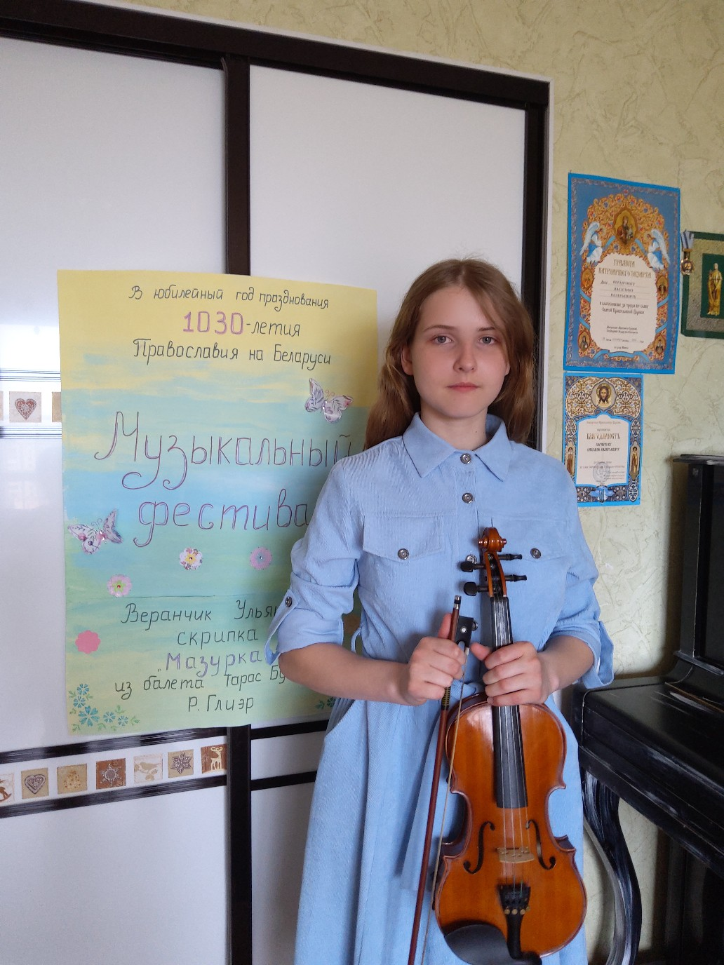
ВНИМАНИЕ!
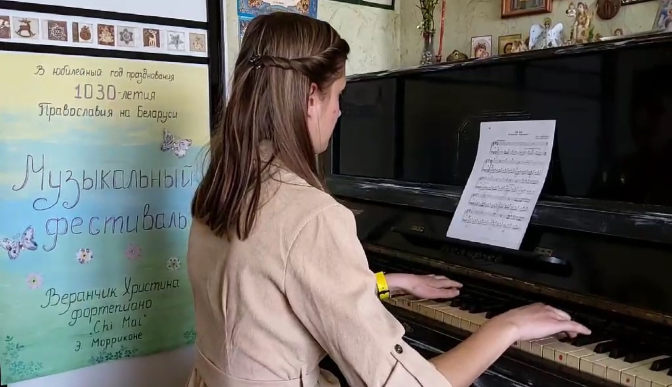
Если семья хочет прислать видео с музыкальными произведениями двух (и более) участников, то это возможно. Афиши должны соответствовать музыкальному произведению каждого участника.
При этом семья получает только один подарок, даже если два участника прошли отбор как лучшие произведения.
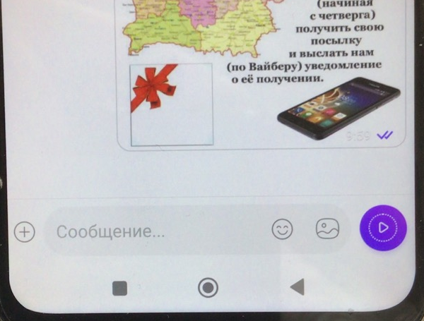
ВНИМАНИЕ. ПРОСЬБА ДЛЯ СОХРАНЕНИЯ КАЧЕСТВА ВИДЕО сделанную запись переслать как ФАЙЛ.
ПОШАГОВАЯ ИНСТРУКЦИЯ:
- В Вайбере открыть «ПРАВОСЛАВНЫЙ КВЕСТ» на номере +375293851609 и НАЖАТЬ плюс в кружочке или скрепку.
- Нажать файл.
- Выбрать в списке записанное ВИДЕО и нажать.
- Загруженное видео отослано организаторам конкурса.
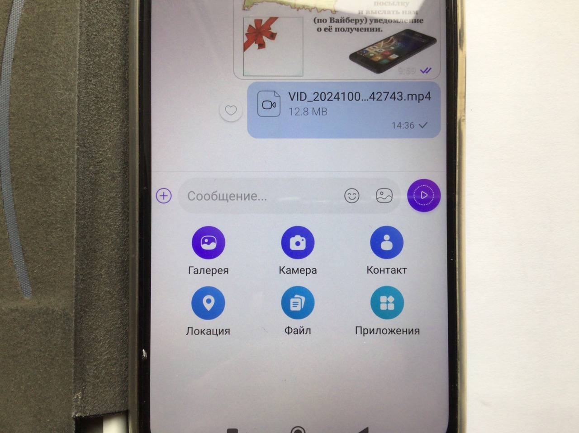
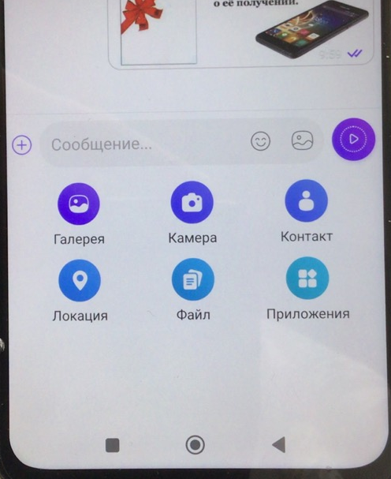
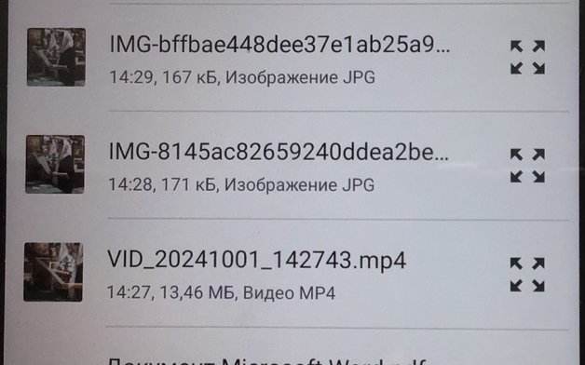

ОРГАНИЗАТОРЫ ВПРАВЕ ПОПРОСИТЬ ПЕРЕЗАПИСАТЬ ВИДЕО, ЕСЛИ ОНО ЗАПИСАНО НЕКАЧЕСТВЕННО ИЛИ МОГУТ НЕ ПРИНЯТЬ, ЕСЛИ ОНО НЕ СООТВЕТСТВУЕТ УСЛОВИЯМ ПРОЕКТА.
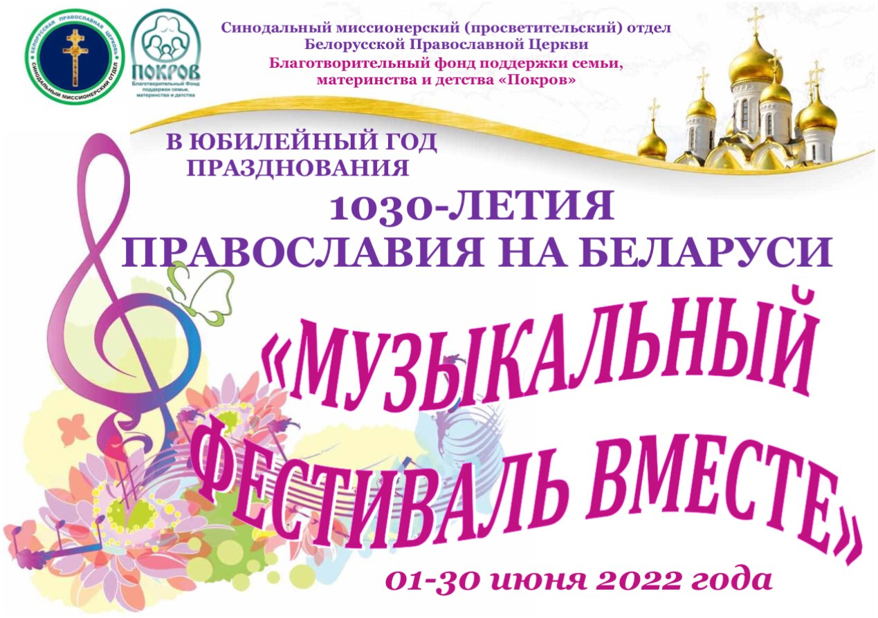
ПРЕЗЕНТАЦИИ МУЗЫКАЛЬНОГО ФЕСТИВАЛЯ 2022 ГОДА
Презентации «МУЗЫКАЛЬНЫЙ ФЕСТИВАЛЬ ВМЕСТЕ» 2022 года (11,12)
можно посмотреть на ютуб-канале «СЕРДЦЕГРАД» Миссионерского (просветительского) отдела Минской епархии или по предложенному QR-коду с помощью телефона.
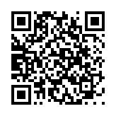
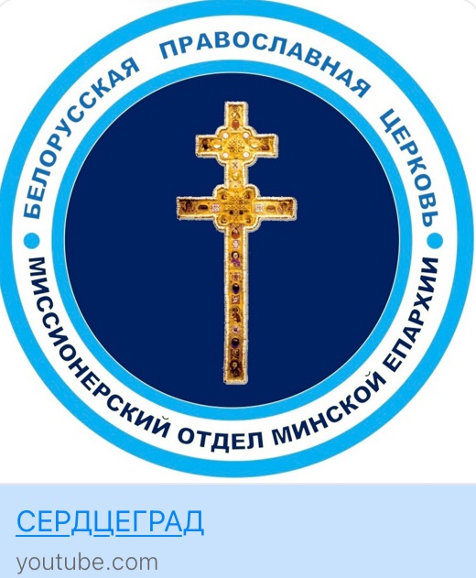
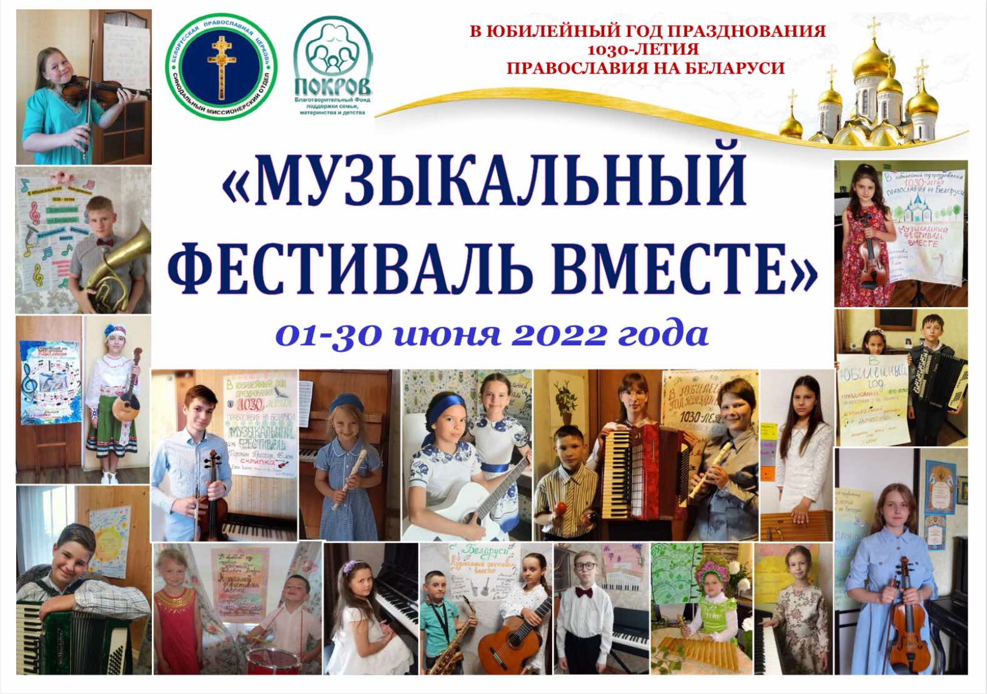

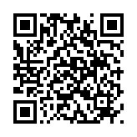

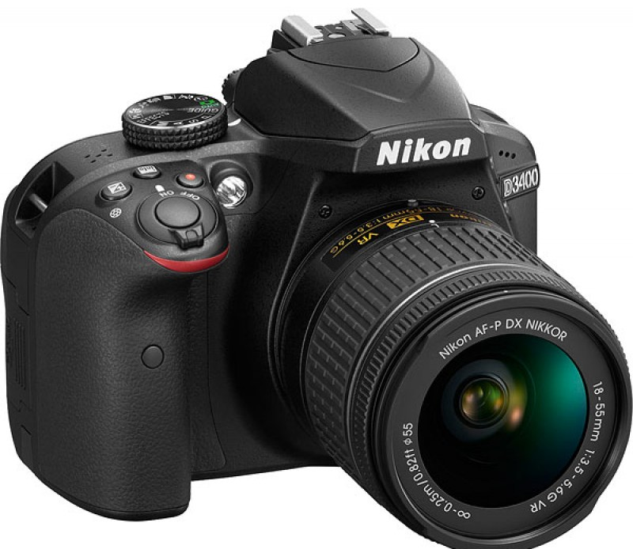
В ИТОГЕ
ВЫСЫЛАЕМ ОДНО ВИДЕО И ДВЕ ФОТОГ РАФИИ:
1. ФОТОГРАФИЯ крупным планом только афиши.
2. ФОТОГРАФИЯ участника(ов) возле афиши с музыкальным инструментом.
Афиша может быть прикреплена к стене двусторонним скотчем или булавками. Афишу также может держать любой член семьи.
Внимание. На фотографиях просим быть красиво одетыми. Присутствие на фотографиях хорошего настроения и улыбок приветствуется.
3. Третий пункт по желанию. Фотография возле афиши всей семьи.
4. ВИДЕО 40-50 секунд исполнения выбранного произведения участника(ов) проекта рядом с афишей.
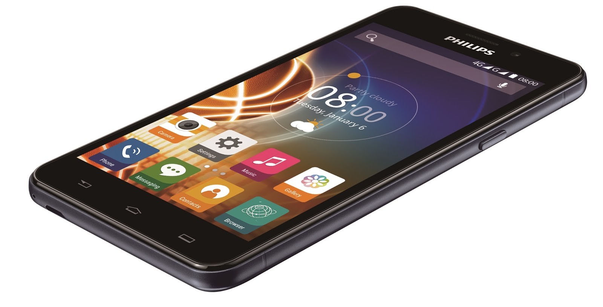
Для записи выбрать основную часть произведения. Видео записываем только в горизонтальном положении!
(Все высылайте по тел. +375293851609 через Вайбер)

Итогом проекта станут общие презентации лучших и качественных работ.

Презентация семейного творческого проекта «Музыкальный фестиваль семьи вместе» состоится 31 декабря 2024 года.
ГЛАВНОЕ – ЭТО УЧАСТИЕ!
Внимание! Участники исполнившие музыкальные произведения в хорошем исполнении будут награждены.
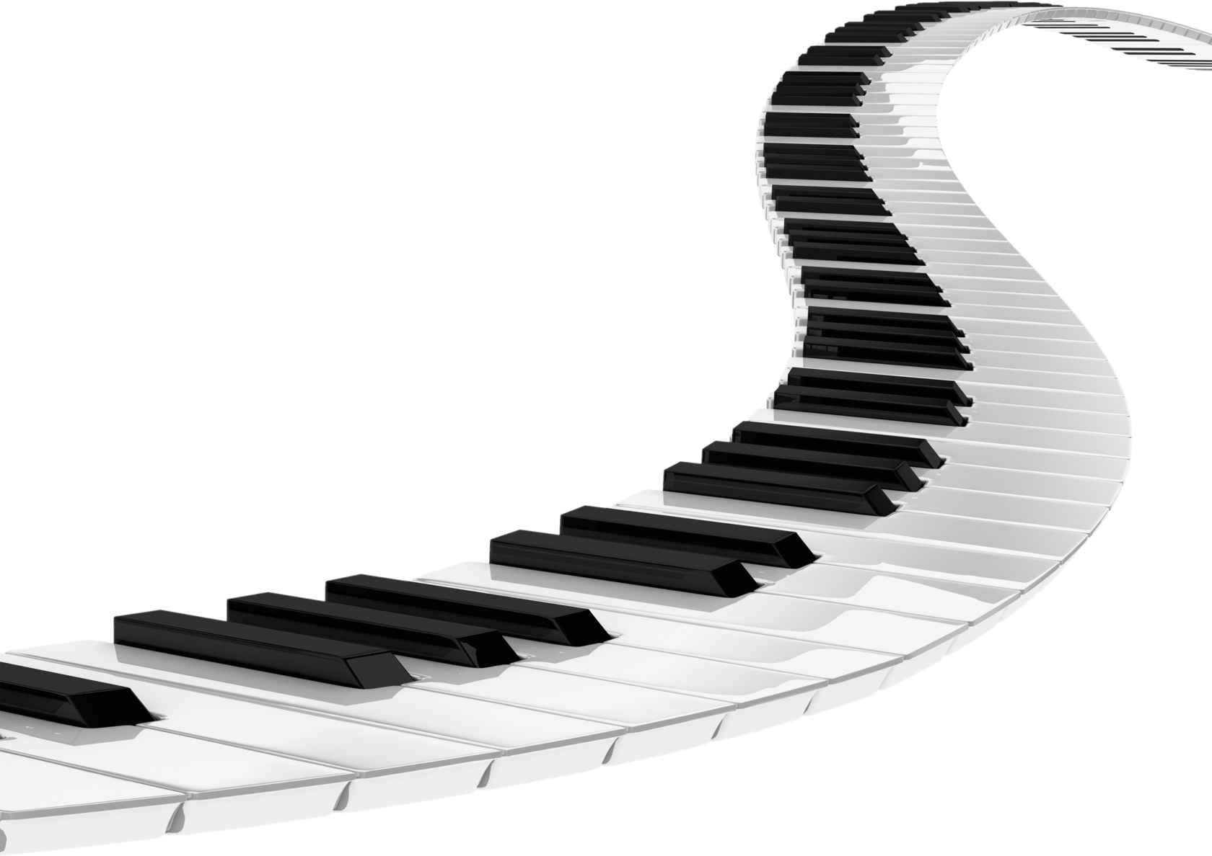
В подарок входят:
- Диплом участника проекта четвёртого этапа.
- Подарок от организаторов.
- Подарок от Спасо-Евфросиниевского Полоцкого женского монастыря.
- И другое.
Творческие участники получат подарки по почте (на территории Беларуси). Если от семьи будет несколько участников, то подарок будет общий по адресу проживания семьи.
БОЖИЕЙ ПОМОЩИ ВСЕМ
И РАДОСТИ УЧАСТИЯ В ТВОРЧЕСКОМ ПРОЕКТЕ!

ГРАФИК ПРОЕКТА
(четвёртого конкурсного этапа)
«МУЗЫКАЛЬНЫЙ ФЕСТИВАЛЬ СЕМЬИ ВМЕСТЕ»
 |  |  |  |  |  | 1
2 | 3 | 4 | 5 | 6 | 7 | 8
9 | 10 | 11 | 12 | 13 | 14 | 15
16 | 17 | 18 | 19 | 20 | 21 | 22
23 | 24 | 25 | 26 | 27 | 28 | 29
30 | 31
– с 3 по 16 (включительно) декабря приём работ (видео и фотографии). Всё высылаем на тел. +375293851609 через Вайбер.
С 3 по 16 декабря (до 18.00) записать качественное видео и прислать его организаторам на номер телефона +375293851609. Также нужно указать обратный домашний адрес.
– с 17 по 30 декабря монтаж всех работ в общую презентацию.
– с 25 по 30 декабря упаковка и отправка подарков отличившимся участникам.
– 31 декабря презентация проекта четвёртого этапа.

